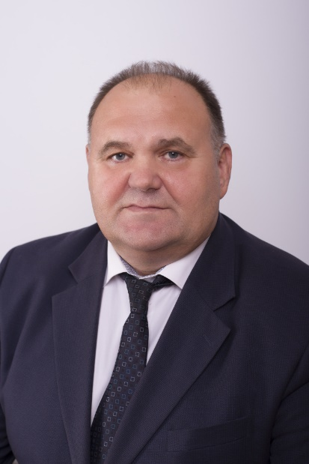 | Сычёв Сергей Михайлович, ректор Брянского государственного аграрного университета, доктор сельскохозяйственных наук, профессор, Почетный работник высшего профессионального образования Российской Федерации, Почетный работник агропромышленного комплекса России

Сычёв С.М. родился 7 декабря 1965 года в селе Первые Акуличи Клетнянского района Брянской области. В 1983 году поступил на первый курс Брянского сельскохозяйственного института по специальности «Агрономия».
В 1984 году был призван в ряды ВМФ СССР. После окончания службы с 1987 года продолжил обучение в институте. В 1990 году принят на работу агрономом отдела семеноводства Брянского СХИ.
В 1991 году назначен заведующим отдела семеноводства, в 1994 году переведён ассистентом на кафедру плодоовощеводства. В 1995 - избран старшим преподавателем данной кафедры.
В 1993 году поступил в аспирантуру Всероссийского института селекции и семеноводства овощных культур, в 1996 году защитил кандидатскую диссертацию, в 1999 году представлен к ученому званию доцента.
После защиты докторской диссертации (2010 г.), в 2011 году решением ВАК РФ утвержден в звании профессора кафедры луговодства, селекции, семеноводства и плодоовощеводства.
С 2003 года работая в должности директора агроэкологического института, достиг значительных успехов в организации и совершенствовании образовательной и научной деятельности, а также воспитательного процесса по формированию интеллектуального, культурного и нравственного развития личности студентов и аспирантов. С сентября 2016 года избран на должность директора института экономики и агробизнеса.
Работая в данной должности С.М. Сычёв ведёт интенсивную и результативную научно-исследовательскую работу. Им выполнено пионерское исследование по агробиологическому обоснованию целесообразности интродукции дайкона в условиях юго-запада Нечерноземной зоны РФ, а так же научно обоснованы методы реализации продуктивного потенциала овощных культур с высокой адаптивностью к условиям Центрального региона России. По результатам этого комплексного исследования успешно защищены 2 кандидатские диссертации, опубликовано: 5 монографий, практические рекомендации, методические указания. Является обладателем Гранта РФФИ: «Выявление закономерностей миграции и трансформации тяжёлых металлов в садовых агроценозах Брянской и Орловской областей», 2011 год.
За разработку инновационной сортовой технологии возделывания дайкона в Центральном регионе Российской Федерации (на примере Брянской области), награждён золотой медалью Министерства сельского хозяйства XVI Российской агропромышленной выставки «Золотая осень 2014». За создание и внедрение в производство инновационной сортовой технологии возделывания зеленных овощных культур (салат, шпинат) Центрального региона России награждён золотой медалью Министерства сельского хозяйства XVII Российской агропромышленной выставки «Золотая осень 2015», а так же с 2016 по 2021 год награждался золотыми и серебряными медалями агропромышленной выставки. В настоящее время им опубликовано более 160 научных статей и методических разработок, в том числе в журналах, рекомендованных ВАК РФ.
Общий трудовой стаж в системе высшего профессионального образования составляет 31 год.
За многолетний добросовестный труд в деле подготовки специалистов для АПК Брянщины в 2005 году награжден Почетной грамотой Министерства сельского хозяйства Российской Федерации. В 2009 - награждён памятной региональной медалью «65 лет освобождения Брянской области», в 2011 и 2014 годах Почетной грамотой Губернатора Брянской области, в 2011 году присвоено звание «Почетный работник высшего профессионального образования Российской Федерации».
Учитывая значительные успехи в преподавательской, научной и руководящей деятельности в 2016 году присвоено звание «Почетный работник агропромышленного комплекса России».
Сычёв С.М. является высококвалифицированным педагогом, опытным научным и руководящим работником, вся трудовая деятельность неразрывно связана с подготовкой кадров для агропромышленного комплекса и научными исследованиями по разработке и совершенствованию технологий возделывания овощных культур в Центральном регионе России.
В 2022 году назначен врио ректора Брянского государственного аграрного университета.
В 2023 году утверждён в должности ректора Брянского государственного аграрного университета.
Активно участвует в общественной жизни не только образовательной организации, но и региона. Является организатором клуба «Садовод» при областной Центральной библиотеке имени Ф.И. Тютчева, где ведёт учебно-лекционный курс «Овощеводство», оказывает консультационную помощь фермерам и другим сельхозпроизводителям в режиме «онлайн», сайт www.pomogiogorodu.ru (одобрено Российским Центром поддержки садоводов и огородников). Избран депутатом Выгоничского районного совета народных депутатов Брянской области.


Кубышкина Александра Васильевна
Проректор по учебной работе и цифровизации Брянского государственного аграрного университета, кандидат экономических наук, доцент

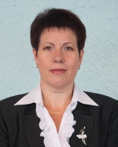
Малявко Галина Петровна
Проректор по научной работе и инновациям Брянского государственного аграрного университета, доктор сельскохозяйственных наук, профессор, Почетный работник высшего профессионального образования Российской Федерации, Почетный работник агропромышленного комплекса России, Почетный агрохимик, Почетный профессор Брянского государственного аграрного университета

те
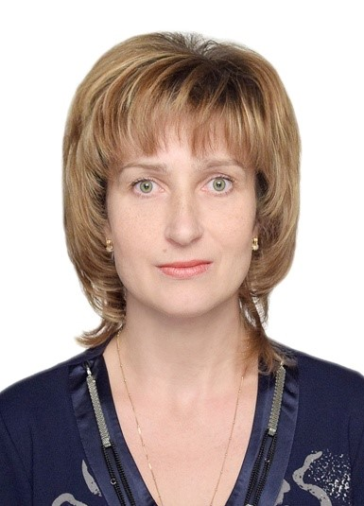
Козарез Ирина Владимировна
Проректор по воспитательной, социальной работе и молодежной политике Брянского государственного аграрного университета, кандидат технических наук, доцент

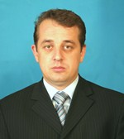
Высоцкий Игорь Григорьевич
Проректор по административно-хозяйственной работе Брянского государственного аграрного университета, председатель профкома преподавателей и сотрудников, кандидат сельскохозяйственных наук

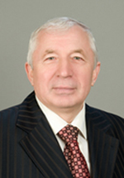
Белоус Николай Максимович
Советник при ректорате Брянского государственного аграрного университета, доктор сельскохозяйственных наук, профессор, Заслуженный работник сельского хозяйства Российской Федерации, Почетный работник науки и техники Российской Федерации, Почетный работник агропромышленного комплекса России, Заслуженный ученый Брянской области

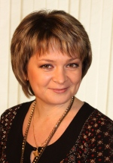
Дробышевская Татьяна Владимировна
Главный бухгалтер, Почетный работник агропромышленного комплекса России

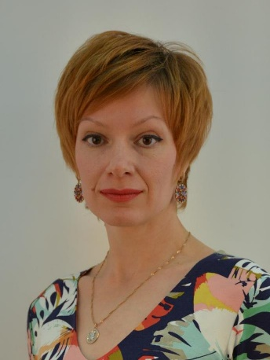
Ракул Елена Анатольевна
Ученый секретарь Ученого совета Брянского ГАУ, кандидат технических наук

